**Министерство науки и высшего образования Российской Федерации**

федеральное государственное автономное образовательное учреждение

высшего образования

«Санкт-Петербургский политехнический университет Петра Великого»

(ФГАОУ ВО «СПбПУ»)

**Институт среднего профессионального образования**

УТВЕРЖДАЮ

Зам. директора по УПР

С.Ю. Назаров________

«____»________20___г.

**ОТЧЕТ**

**по учебной практике (по профилю специальности)**

по профессиональному модулю ПМ.02 «Осуществление интеграции программных модулей»

(код и наименование)

Специальность09.02.07 Информационные системы и программирование

(код и наименование специальности)

Студент(ка) IV курса 42919/4 группы

Давыдов Даниил Денисович

(Фамилия, имя, отчество)

Место прохождения практики: Вычислительный центр Институт среднего профессионального образования, пр. Энгельса д.23

(наименование и адрес организации)

Период прохождения практики

с «6» ноября 2023 г. по «18» ноября 2023 г.

Руководитель практики Коннова А.Е.

(подпись) (расшифровка подписи)

Итоговая оценка по практике ___________________________________

М.П.

Санкт-Петербург

2023

**ЗАДАНИЕ**

**на учебную практику (по профилю специальности)**

по профессиональному модулю ПМ.02 «Осуществление интеграции программных модулей»

(код и наименование)

Специальность09.02.07 Информационные системы и программирование

(код и наименование специальности)

Студент(ка) IV курса 42919/4 группы

Давыдов Даниил Денисович

(Фамилия, имя, отчество)

Место прохождения практики: Вычислительный центр Институт среднего профессионального образования, пр. Энгельса д.23

(наименование и адрес организации)

Период прохождения практики

с «6» ноября 2023 г. по «18» ноября 2023 г.

**Виды работ, обязательные для выполнения** *(переносится из программы, соответствующего ПМ):*

1. Участие в выработке требований к программному обеспечению;
2. Стадии проектирования программного обеспечения;
3. Разработка модулей программного обеспечения;
4. Тестирование программных модулей и их интеграции;
5. Разработка программной документации и стандарты кодирования.

**Индивидуальное задание: ВАРИАНТ 24**

Задание выдал «6» ноября 2023 г. ____________ Коннова А.Е.

(подпись) (Ф.И.О.)

Задание получил «6» ноября 2023 г. ____________ Давыдов Д.Д.(подпись) (Ф.И.О.)

СОГЛАСОВАНО

Председатель ПЦК

________/_______________

«_____» _________ 202__ г.

**Министерство науки и высшего образования Российской Федерации**

федеральное государственное автономное образовательное учреждение

высшего образования

«Санкт-Петербургский политехнический университет Петра Великого»

(ФГАОУ ВО «СПбПУ»)

**Институт среднего профессионального образования**

**ДНЕВНИК**

**прохождения учебной практики**

**(по профилю специальности)**

по профессиональному модулю ПМ.02 «Осуществление интеграции программных модулей»

(код и наименование)

Специальность09.02.07 Информационные системы и программирование

(код и наименование специальности)

Студент(ка) IV курса 42919/4 группы

Давыдов Даниил Денисович

(Фамилия, имя, отчество)

Место прохождения практики: Вычислительный центр Институт среднего профессионального образования, пр. Энгельса д.23

(наименование и адрес организации)

Период прохождения практики

с «6» ноября 2023 г. по «18» ноября 2023 г.

Руководитель практики Коннова А.Е.

(подпись) (расшифровка подписи)

Итоговая оценка по практике

М.П.

Санкт-Петербург

2023

**Содержание дневника**

|  |  |  |
| --- | --- | --- |
| **Дата** | **Виды выполненных работ и заданий по программе практики** | **Подпись руководителя практики** |
| **1** | **2** | **3** |
| 6.11.23 | Анализ предметной области. Выявление требований к программе. |  |
| 7.11.23 | Разработка технического задания. UML. Проектирование диаграммы вариантов использования. |  |
| 8.11.23 | UML. Проектирование диаграммы последовательности. UML. Проектирование диаграммы активности. |  |
| 9.11.23 | Моделирование структуры ПО. Проектирование инфологической и даталогической модели данных. |  |
| 10.11.23 | Проектирование интерфейса пользователя. Создание Wireframe эскизов. Разработка дизайна программы в соответствии с руководством по стилю. |  |
| 11.11.23 | Разработка базы данных. Разработка словаря данных. |  |
| 13.11.23 | Создание приложения. Форма авторизации. Создание приложения. Форма заказов. |  |
| 14.11.23 | Создание приложения. Основные формы приложения. Разработка библиотеки классов. |  |
| 15.11.23 | Подготовка отчетов и выгрузка документов для печати. Отладка программных модулей. |  |
| 16.11.23 | Модульное тестирование. Создание тестовых случаев. |  |
| 17.11.23 | Интеграционное тестирование. Разработка самодокументирующегося кода. |  |
| 18.11.23 | Инспекция кода на соответствие стандартам кодирования. Подготовка отчета и размещение результатов в репозитории контроля версий. |  |

**АТТЕСТАЦИОННЫЙ ЛИСТ**

**ПО УЧЕБНОЙ ПРАКТИКЕ (ПО ПРОФИЛЮ СПЕЦИАЛЬНОСТИ)**

по профессиональному модулю ПМ.02 «Осуществление интеграции программных модулей»

(код и наименование)

Специальность09.02.07 Информационные системы и программирование

(код и наименование специальности)

Студент(ка) IV курса 42919/4 группы

Давыдов Даниил Денисович

(Фамилия, имя, отчество)

Место прохождения практики: Вычислительный центр Институт среднего профессионального образования, пр. Энгельса д.23

(наименование и адрес организации)

Период прохождения практики

с «6» ноября 2023 г. по «18» ноября 2023 г.

**Виды и качество выполнения работ**

|  |  |  |
| --- | --- | --- |
| **Виды выполненных работ обучающимся**  **во время практики** | **Объем работ, час.** | **Качество выполнения работ (оценка по пятибалльной системе)** |
| Участие в выработке требований к программному обеспечению | 9 |  |
| Стадии проектирования программного обеспечения | 21 |  |
| Разработка модулей программного обеспечения | 24 |  |
| Тестирование программных модулей и их интеграции | 9 |  |
| Разработка программной документации и стандарты кодирования | 9 |  |

**Характеристика учебной/профессиональной деятельности обучающегося во время учебной практики (по профилю специальности):**

Общие и профессиональные компетенции, предусмотренные программой практики, освоены **/** не освоены.

(нужное подчеркнуть)

Итоговая оценка по практике _________________________________________

Руководитель практики Коннова А.Е. ________________

(Ф.И.О.) (подпись)

Дата «18» ноября 2023 г.

# **Лабораторная 1**

Проектирование системы

Создал базу данных, используя платформу MySQL (рисунок 1).



Рисунок 1 — Создание БД

Далее были изучены требования и создана ER-модель (рисунок 2), по которой в последствии была создана Диаграмма базы данных (рисунок 3).



Рисунок 2 — ER — модель

Рисунок 3 — Диаграмма БД

Таблица Services была импортирована с помощью внутреннего инструментария SQL (рисунок 4). Результат импорта представлен на рисунке 5.

Рисунок 4 — Импорт таблицы Services

Рисунок 5 — Результат импорта

Далее преобразовал таблицу users (рисунок 6) и импортировал в данные в базу (рисунок 7).

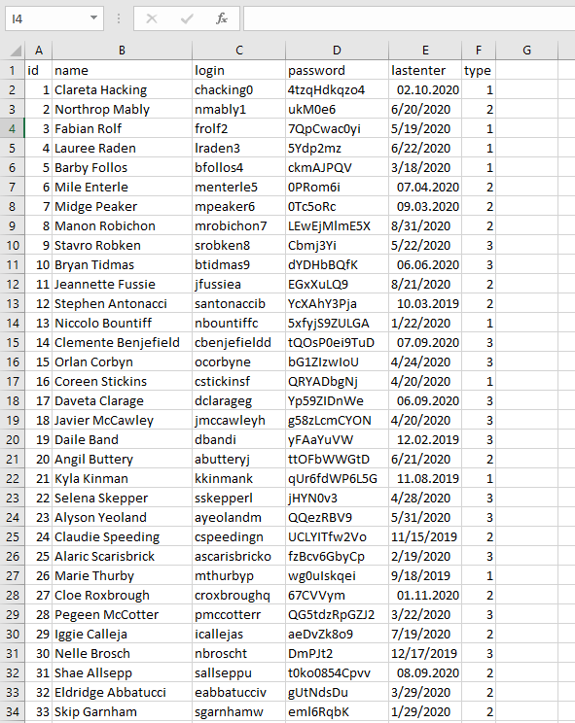

Рисунок 6 — Преобразованная таблица users

Рисунок 7 — Импортированные данные из таблицы users

Перенес массив кодов услуг из файла user.csv в users.txt (рисунок 8).

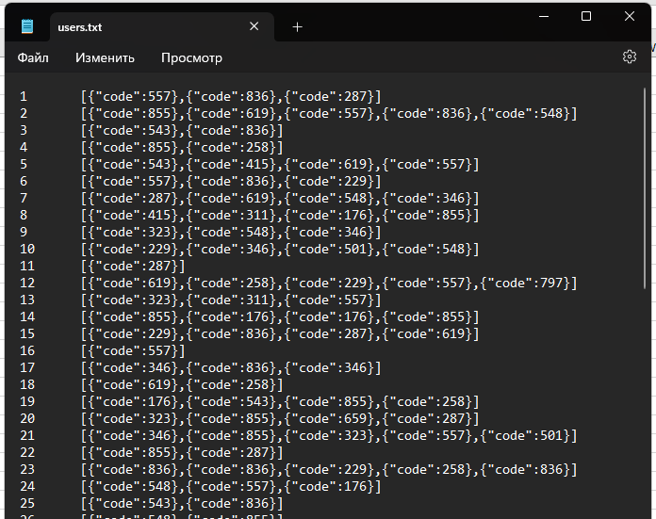

Рисунок 8 — Коды услуг из users.csv

С помощью скрипта на языке C#, представленном на рисунке 9, привел файл users.txt в вид удобный для импорта (рисунок 10) и импортировал в таблицу PersonnelServices.

Рисунок 9 — Скрипт для преобразования файла users.txt

Рисунок 10 — Результат работы скрипта

Рисунок 11 — Импортированные данные из usersnew.txt

Экспортировал patients.xls в формат csv (рисунок 12), после чего выделил часть данных в отдельную таблицу страховых компаний и импортировал обе части в БД (рисунок 13–14).

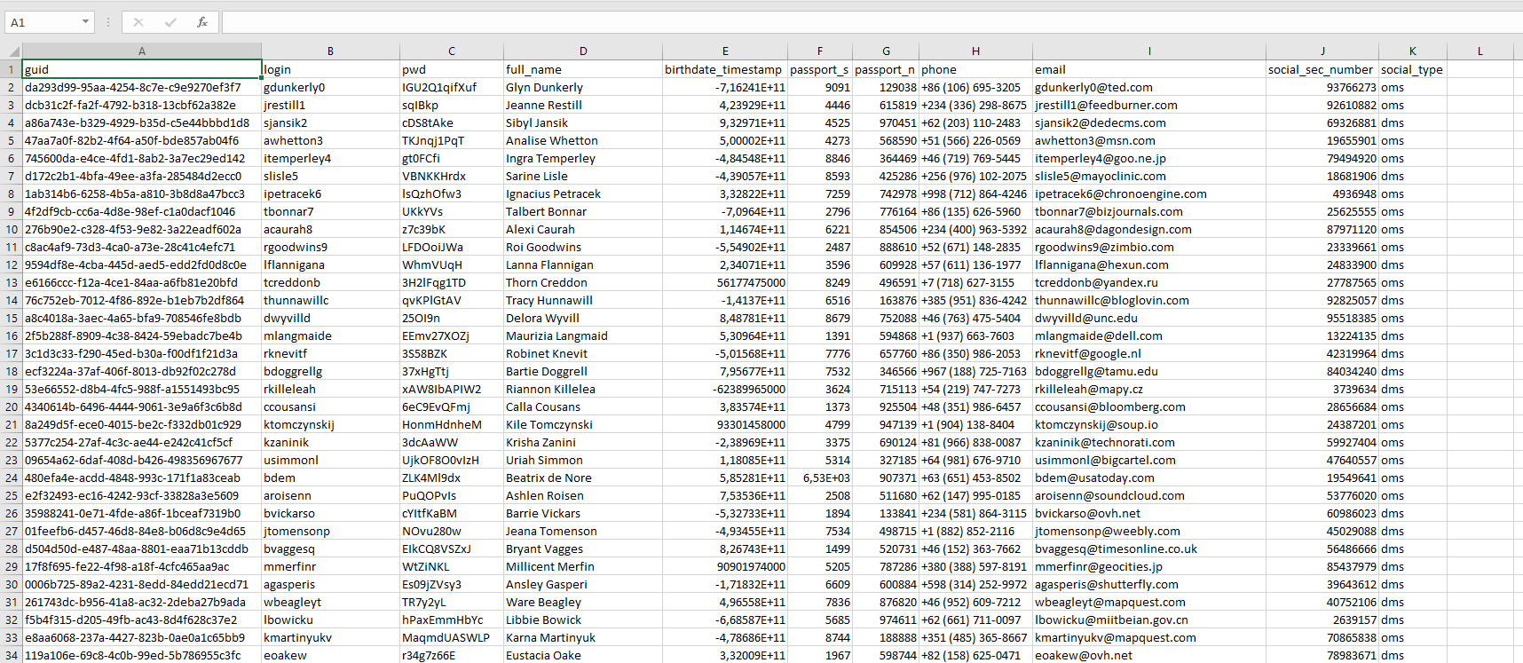

Рисунок 12 — patients.xls в формате csv

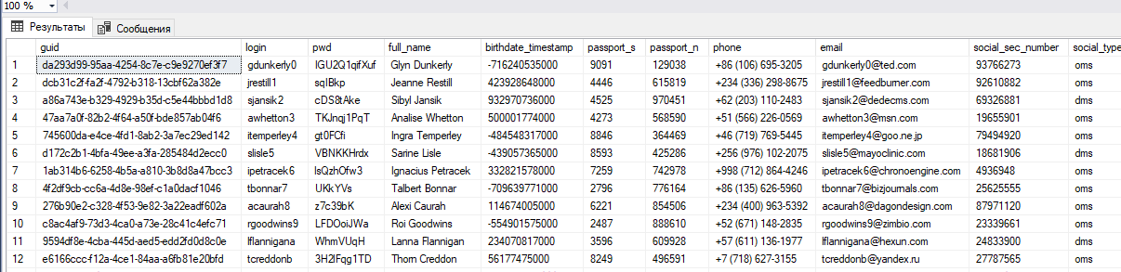

Рисунок 13 – Импортированные данные patients.xls

Рисунок 14 – Данные страховых компаний

Аналогичные действия были проделаны для данных из файлов blood.xml и blood_services.xml. Результат импорта представлен на рисунках 15-16.

Рисунок 15 – Импортированные данные blood.xml

Рисунок 16 – Импортированные данные blood_services.xml

# **Лабораторная 2**

ER-модель

Рисунок – 17 ER-модель базы данных

Словарь данных

|  |  |  |  |  |
| --- | --- | --- | --- | --- |
| **table_nm** | **column_nm** | **keys** | **data_typ** | **nullable** |
| Командир судна | ИН | PK | int(10) | NOT NULL |
| Командир судна | ФИО |  | nvarchar(50) | NOT NULL |
| Командир судна | АДРЕС |  | nvarchar(50) | NULL |
| Командир судна | ТЕЛЕФОН |  | nvarchar(50) | NULL |
| Командир судна | НАЛЁТ |  | int(10) | NOT NULL |

|  |  |  |  |  |
| --- | --- | --- | --- | --- |
| **table_nm** | **column_nm** | **keys** | **data_typ** | **nullable** |
| Авиасудна | БОРТ № | PK | int(10) | NOT NULL |
| Авиасудна | МОДЕЛЬ |  | nvarchar(50) | NOT NULL |
| Авиасудна | ДАТА ИЗГОТОВЛЕНИЯ |  | date(0) | NOT NULL |
| Авиасудна | НАЛЁТ |  | int(10) | NOT NULL |
| Авиасудна | ГОТОВНОСТЬ |  | bit(1) | NOT NULL |
|  |  |  |  |  |
|  |  |  |  |  |
|  |  |  |  |  |
|  |  |  |  |  |
| **table_nm** | **column_nm** | **keys** | **data_typ** | **nullable** |
| Пассажиры | НОМЕР ПАСПОРТА | PK | int(10) | NOT NULL |
| Пассажиры | № РЕЙСА | FK | int(10) | NOT NULL |
| Пассажиры | ФИО |  | nvarchar(50) | NOT NULL |
| Пассажиры | АДРЕС |  | nvarchar(50) | NULL |
| Пассажиры | ТЕЛЕФОН |  | nvarchar(50) | NULL |
|  |  |  |  |  |
| **table_nm** | **column_nm** | **keys** | **data_typ** | **nullable** |
| Рейс | № РЕЙСА | PK | int(10) | NOT NULL |
| Рейс | № МАРШРУТА | FK | int(10) | NOT NULL |
| Рейс | БОРТ № | FK | int(10) | NOT NULL |
| Рейс | ДАТА/ВРЕМЯ ВЫЛЕТА |  | datetime (0) | NOT NULL |
| Рейс | СТАТУС |  | bit(1) | NOT NULL |
|  |  |  |  |  |
|  |  |  |  |  |
|  |  |  |  |  |
| **table_nm** | **column_nm** | **keys** | **data_typ** | **nullable** |
| Маршрут | НОМЕР | PK | int(10) | NOT NULL |
| Маршрут | ОТБЫТИЕ |  | nvarchar(50) | NOT NULL |
| Маршрут | ПРИБЫТИЕ |  | nvarchar(50) | NOT NULL |
| Маршрут | ЦЕНА |  | int(10) | NOT NULL |
| Маршрут | ДЛИТЕЛЬНОСТЬ |  | int(10) | NOT NULL |

Скрипт базы данных

USE [419/4 Давыдов]

GO

CREATE TABLE "Командир судна" (

ИН int,

ФИО nvarchar not null,

АДРЕС nvarchar,

ТЕЛЕФОН nvarchar,

НАЛЁТ int not null,

PRIMARY KEY(ИН)

);

INSERT INTO "Командир судна" (ИН, ФИО, АДРЕС, ТЕЛЕФОН, НАЛЁТ)

VALUES (0, 'Пригожин Евгений Викторович', 'пр. Луначарского д.78', '89312042888', 10000);

INSERT INTO "Командир судна" (ИН, ФИО, АДРЕС, ТЕЛЕФОН, НАЛЁТ)

VALUES (1, 'Давыдов Даниил Денисович', 'пр. Луначарского д.79', '89217555469', 5000);

CREATE TABLE Авиасудна(

"БОРТ №" int,

"МОДЕЛЬ" nvarchar not null,

"ДАТА ИЗГОТОВЛЕНИЯ" date not null,

"НАЛЁТ" int not null,

"ГОТОВНОСТЬ" bit not null,

PRIMARY KEY("БОРТ №","ИН КМД")

);

INSERT INTO Авиасудна ("БОРТ №", "ИН КМД", "МОДЕЛЬ", "ДАТА ИЗГОТОВЛЕНИЯ", "НАЛЁТ", "ГОТОВНОСТЬ")

VALUES (0, 0, 'Боинг', '2014-06-28', 1500, 1);

INSERT INTO Авиасудна ("БОРТ №", "ИН КМД", "МОДЕЛЬ", "ДАТА ИЗГОТОВЛЕНИЯ", "НАЛЁТ", "ГОТОВНОСТЬ")

VALUES (1, 1, 'Сусемь', '1996-08-05', 20000, 0);

CREATE TABLE Пассажиры(

"НОМЕР ПАСПОРТА" nvarchar(11),

"№ РЕЙСА" int not null,

"ФИО" nvarchar not null,

"АДРЕС" nvarchar,

"ТЕЛЕФОН" nvarchar,

PRIMARY KEY("НОМЕР ПАСПОРТА")

);

INSERT INTO Пассажиры ("НОМЕР ПАСПОРТА", "№ РЕЙСА", "ФИО", "АДРЕС", "ТЕЛЕФОН")

VALUES ('4018-374228', 0, 'Савельев Алексей Дмитриевич', 'п. Лейпясуо', '89517556954');

INSERT INTO Пассажиры ("НОМЕР ПАСПОРТА", "№ РЕЙСА", "ФИО", "АДРЕС", "ТЕЛЕФОН")

VALUES ('4018-374229', 0, 'Савельев Дмитрий Игоревич', 'п. Лейпясуо', '89216677569');

INSERT INTO Пассажиры ("НОМЕР ПАСПОРТА", "№ РЕЙСА", "ФИО", "АДРЕС", "ТЕЛЕФОН")

VALUES ('2020-100200', 1, 'Елена Быстрова Олеговна', 'г.СПб, ул.Победы, д.78', '89517556954');

INSERT INTO Пассажиры ("НОМЕР ПАСПОРТА", "№ РЕЙСА", "ФИО", "АДРЕС", "ТЕЛЕФОН")

VALUES ('2023-200100', 1, 'Иван Быстров Александрович', 'г.СПб, ул.Победы, д.78', NULL);

CREATE TABLE Рейс(

"№ РЕЙСА" int,

"№ МАРШРУТА" int not null,

"БОРТ №" int not null,

"ДАТА/ВРЕМЯ ВЫЛЕТА" smalldatetime not null,

"СТАТУС" bit not null,

PRIMARY KEY("№ РЕЙСА")

);

INSERT INTO Рейс ("№ РЕЙСА", "№ МАРШРУТА", "БОРТ №", "ДАТА/ВРЕМЯ ВЫЛЕТА", "ОТМЕНЁН?")

VALUES (0, 0, 0, '2023-11-23 22:15:00', 0);

INSERT INTO Рейс ("№ РЕЙСА", "№ МАРШРУТА", "БОРТ №", "ДАТА/ВРЕМЯ ВЫЛЕТА", "ОТМЕНЁН?")

VALUES (1, 1, 1, '2023-11-20 19:30:00', 1);

CREATE TABLE Маршрут(

"НОМЕР" int,

"ОТБЫТИЕ" nvarchar not null,

"ПРИБЫТИЕ" nvarchar not null,

"ЦЕНА" nvarchar not null,

"ДЛИТЕЛЬНОСТЬ" int not null,

PRIMARY KEY (НОМЕР)

);

INSERT INTO Маршрут(НОМЕР, ОТБЫТИЕ, ПРИБЫТИЕ, ЦЕНА, ДЛИТЕЛЬНОСТЬ)

VALUES(0, 'Москва','Нью-Йорк','11199 руб',10);

INSERT INTO Маршрут(НОМЕР, ОТБЫТИЕ, ПРИБЫТИЕ, ЦЕНА, ДЛИТЕЛЬНОСТЬ)

VALUES(1, 'Нью-Йорк','Москва','11199 руб',10);

INSERT INTO Маршрут(НОМЕР, ОТБЫТИЕ, ПРИБЫТИЕ, ЦЕНА, ДЛИТЕЛЬНОСТЬ)

VALUES(2, 'Москва','Владивосток','4999 руб',6);

INSERT INTO Маршрут(НОМЕР, ОТБЫТИЕ, ПРИБЫТИЕ, ЦЕНА, ДЛИТЕЛЬНОСТЬ)

VALUES(3, 'Владивосток', 'Москва', '4999 руб',6);

Скриншоты готовых таблиц с заполненными данными

Таблица «Командир судна»

Таблица «Авиасудна»

Таблица «Пассажиры»

Таблица «Рейс»

Таблица «Маршрут»

# **Лабораторная 3**

Задание 1.



Рисунок 18 - Диаграмма вариантов использования (прецедентов)

Задание 2.



Рисунок 19 - Диаграмма активности

Задание 3.



Рисунок 20 - Диаграмма активности

# **Лабораторная 4**

Макеты в виде **wireframes**

Рисунок 21 – макет окна администратора

Рисунок 22 – макет окна заказа билетов

Макеты в виде **mockups**

Рисунок 23 – макет окна администратора

Рисунок 24 – макет окна заказа билета

# **Лабораторная 5**

Работа программы

Рисунок 25 – окно авторизации + заказа билетов неавторизированным пользователям

Рисунок 26 – окно ошибки ввода логина или пароля

Рисунок 27 – CAPTCHA

Рисунок 28 – окно ошибки ввода CAPTCHA

Рисунок 29 – окно информации о том, что CAPTCHA ведена верно

Рисунок 30 – вызов таймера после 2 неправильной попытке

Рисунок 31 – Сообщение об успешном входе в систему

Рисунок 32 – окно просмотра истории входа

Рисунок 33 – просмотр рейсов

Рисунок 34 – изменение рейса

# **Лабораторная 6**

Unit-тесты

Рисунок 1 - Окно проекта в обозревателе решений

Рисунок 2 - Скриншот выполненных Unit-тестов

Создание библиотеки

Рисунок 3 - Создание библиотеки для работы с БД

Рисунок 4 - Все связи и ссылки используемые для конечной работы

Test-Cases

|  |  |
| --- | --- |
| **Название проекта** | Авиакомпания |
| **Рабочая версия** | 1.0 |
| **Имя тестирующего** | Давыдов Даниил Денисович |
| **Дата(ы) теста** | 19.11.2023 |

Тестовый пример 1:

|  |  |
| --- | --- |
| **Тестовый пример №1** | TestOpenConnection |
| **Приоритет тестирования** | Высокий |
| **Заголовок** | Проверка открытого соединения с БД |
| **Краткое изложение теста** | Открыто ли соединение с БД |
| **Этапы теста** | Открытие соединения с БД  Проверка соединения |
| **Тестовые данные** | - |
| **Ожидаемый результат** | Установление соединения с БД. |
| **Фактический результат** | Соответствует ожидаемому результату |
| **Статус** | Зачет |
| **Предварительное условие** | Соединение открыто |
| **Постусловие** | Нет изменений |
| **Примечания** | - |

Тестовый пример 2:

|  |  |
| --- | --- |
| **Тестовый пример №2** | TestCloseConnection |
| **Приоритет тестирования** | Высокий |
| **Заголовок** | Проверка закрытого соединения с БД |
| **Краткое изложение теста** | Закрыто ли соединение с БД |
| **Этапы теста** | Закрытие соединения с БД  Проверка соединения |
| **Тестовые данные** | - |
| **Ожидаемый результат** | Закрытие соединения с БД. |
| **Фактический результат** | Соответствует ожидаемому результату |
| **Статус** | Зачет |
| **Предварительное условие** | Соединение открыто |
| **Постусловие** | Нет изменений |
| **Примечания** | - |

Тестовый пример 3:

|  |  |
| --- | --- |
| **Тестовый пример №3** | TestGetConnection |
| **Приоритет тестирования** | Высокий |
| **Заголовок** | Проверка получения соединения с БД |
| **Краткое изложение теста** | Получено ли соединение с БД |
| **Этапы теста** | Закрытие соединения с БД  Проверка получения соединения |
| **Тестовые данные** | - |
| **Ожидаемый результат** | Получения соединения с БД. |
| **Фактический результат** | Соответствует ожидаемому результату |
| **Статус** | Зачет |
| **Предварительное условие** | Соединение получено |
| **Постусловие** | Нет изменений |
| **Примечания** | - |

Тестовый пример 4:

|  |  |
| --- | --- |
| **Тестовый пример №4** | TestOpenConnectionTwice |
| **Приоритет тестирования** | Высокий |
| **Заголовок** | Проверка открытого соединения с БД 2 раза |
| **Краткое изложение теста** | Открыто ли соединение с БД |
| **Этапы теста** | Открытие соединения с БД  Проверка получения соединения |
| **Тестовые данные** | - |
| **Ожидаемый результат** | Получения соединения с БД 2 раза. |
| **Фактический результат** | Соответствует ожидаемому результату |
| **Статус** | Зачет |
| **Предварительное условие** | Соединение получено |
| **Постусловие** | Нет изменений |
| **Примечания** | - |

Тестовый пример 5:

|  |  |
| --- | --- |
| **Тестовый пример №5** | TestCloseConnectionWithoutOpen |
| **Приоритет тестирования** | Высокий |
| **Заголовок** | Проверка закрытие соединения с БД без открытия приложения |
| **Краткое изложение теста** | Закрыто ли соединение с БД |
| **Этапы теста** | Закрытие соединения с БД  Проверка получения соединения |
| **Тестовые данные** | - |
| **Ожидаемый результат** | закрытие соединения с БД без открытия приложения |
| **Фактический результат** | Соответствует ожидаемому результату |
| **Статус** | Зачет |
| **Предварительное условие** | Соединение не получено |
| **Постусловие** | Нет изменений |
| **Примечания** | - |

Тестовый пример 6:

|  |  |
| --- | --- |
| **Тестовый пример №6** | TestAdminForm |
| **Приоритет тестирования** | Высокий |
| **Заголовок** | Проверка роли пользователя с логином «admin» |
| **Краткое изложение теста** | Открытие формы администртатора |
| **Этапы теста** | Ввод логина и пароля  Проверка открытия формы администратор |
| **Тестовые данные** | Логин –«admin»  Пароль – «admin» |
| **Ожидаемый результат** | Открытие формы администратора |
| **Фактический результат** | Соответствует ожидаемому результату |
| **Статус** | Зачет |
| **Предварительное условие** | Форма администратора открыта |
| **Постусловие** | Нет изменений |
| **Примечания** | - |